班级动态(4.10)
一、来园基本情况
来园人数：应到30人，实到28人。
儿童（男孩） | 今日重点关注：幼儿物品摆放及打招呼习惯 | 儿童（女孩） | 今日重点关注：幼儿物品摆放及打招呼习惯
王秋逸 | √ | 肖妙青 | 请假
易永恒 | √ | 嵇羽晞 | √
赵夏冉 |  | 管亦星 | √
白新奇 | √ | 陈怡何 | √
丁载誉 | √ | 陈艺茹 | √
杨言希 | √ | 孙瑞晗 | √
樊晏清 | √ | 朱柯逸 | √
邵祉琛 | √ | 胡欣芮 | 请假
刘与一 | √ | 李梦兮 | √
蔡镇远 | √ | 张心愉 | √
崔子瑜 | √ | 徐佳一
陶书宇 | √ | 曹婳 | √
李一凡 | 请假 | 顾一冉 | √
冯子乐 | √ | 朱天文 | √
孔梓睿 | √ | 黄雅萌 | √

二、健康《好吃的粗粮》
粗粮是未经过加工的谷物和杂粮，它有着丰富的纤维素和维生素，有益于幼儿的身体健康。本活动主要通过谈话、观看视频图片等方法来使孩子了解不同粗粮的营养价值以及粗粮的不同烹饪做法，从而养成不挑食的好习惯。我班幼儿对粗粮有一定的认知，因此在活动中孩子们的表达欲望很强，王秋逸、易永恒、丁载誉、樊晏清、邵祉琛、刘与一、蔡镇远、崔子瑜、陶书宇、李一凡、嵇羽晞、管亦星、陈怡何、陈艺茹、孙瑞晗、朱柯逸、徐佳一、曹婳、顾一冉、朱天文、黄雅萌能在集体中说一说自己知道的各种粗粮，也能够分享各种粗粮的美食。通过视频讲解，孩子们对粗粮有了更深的了解，知道粗粮含有丰富的营养，对人的身体有益。
三、区域游戏
区域活动是让幼儿自由选择、自发探索的自主活动，有相对宽松的活动氛围，灵活多样的活动形式，幼儿能按自己的兴趣、能力来进行活动，因而它能给幼儿带来更多体验成功的机会。
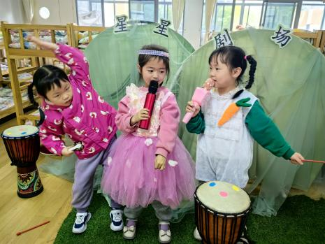 | 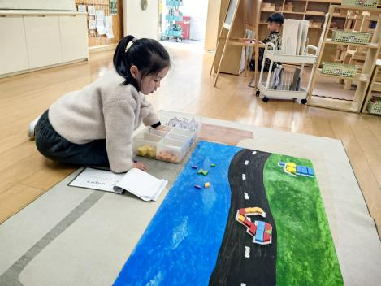 | 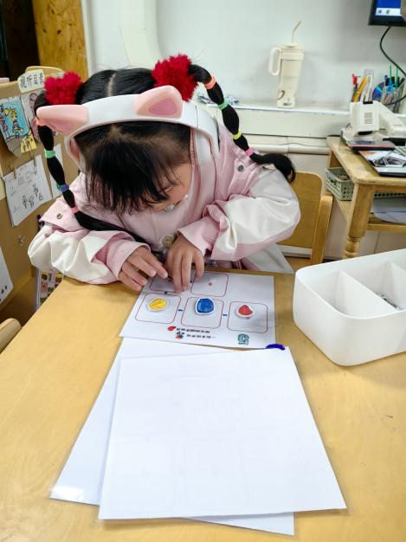
婳婳跟中三班小朋友一起在表演区玩音乐游戏。 | 萌萌在益智区尝试用各种图形拼搭，并记录图形数量。 | 洋洋在图书区听故事，并根据问题完成对应小游戏。
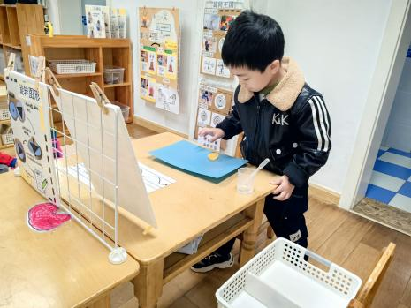 | 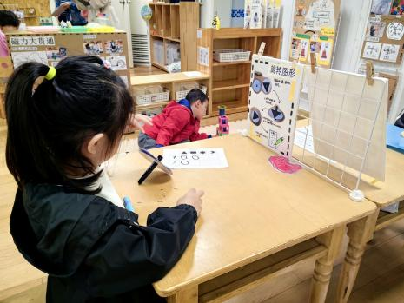
凡凡在科探区玩旋转莲花游戏，在泥工板上放点水，轻轻倾斜泥工板，小莲花就转动起来了。 | 晗晗在科探区玩陀螺。探索陀螺转起来的花纹变化。

四、温馨提示
1.为了丰富幼儿餐后游戏种类，请家长们在家给孩子准备1—2本绘本，幼儿用餐后可以自主阅读。
2.上周我们共同与孩子们一起创设乐音乐区。为了给孩子们提供更多多元的游戏体验，现向家长们征集一个可以发声的小话筒一个。

